ПРЕСС-РЕЛИЗ
22.01.2023

О способах изменения кадастровой стоимости, внесенной в ЕГРН, предусмотренных законодательством Российской Федерации

Полномочиями, связанными с определением кадастровой стоимости,
на территории Алтайского края наделено краевое бюджетное учреждение «Алтайский центр недвижимости и государственной кадастровой оценки» (далее – краевое бюджетное учреждение).
Краевым бюджетным учреждением в 2023 году проведена государственная кадастровая оценка объектов капитального строительства. Результаты государственной кадастровой оценки утверждены приказом Управления имущественных отношений Алтайского края от 09.11.2023 № 181.
Кадастровая стоимость, утвержденная данным приказом, внесена в Единый государственный кадастр недвижимости в декабре 2023 года.
Получить сведения об актуальной кадастровой стоимости можно
также на сайте Росреестра разделе «Сервисы» - «Справочная информация
по объектам недвижимости в режиме online».
Получить сведения о кадастровой стоимости по состоянию на определенную дату можно бесплатно в форме выписки о кадастровой стоимости объекта недвижимости в личном кабинете, пройдя авторизацию через «Госуслуги»
на официальном сайте Росреестра в разделе «Сервисы» - «Предоставление сведений ЕГРН» выбрав вид выписки «Выписка из ЕГРН о кадастровой стоимости объекта недвижимости».
Законодательством Российской Федерации определены способы изменения кадастровой стоимости, внесенной в ЕГРН.
В случае несогласия с величиной кадастровой стоимости заинтересованное лицо вправе обратиться в краевое бюджетное учреждение с заявлением
об исправлении ошибок, допущенных при определении кадастровой стоимости.
На сайте краевого бюджетного учреждения (altkaradastr.ru) размещена форма для заполнения заявления. Необходимо особо отметить, что заявление в обязательном порядке должно содержать указание на конкретные ошибки, допущенные при определении кадастровой стоимости. Мнение заявителя о том, что кадастровая стоимость завышена, не является обоснованием наличия ошибки.
Кроме того, изменить величину кадастровой стоимости можно на основании статьи 22.1 Федерального закона «О государственной кадастровой оценке»,
в соответствии с которой новая кадастровая стоимость может быть установлена краевым бюджетным учреждением.
В соответствии с данной статьей для установления кадастровой стоимости объекта недвижимости в размере рыночной стоимости в бюджетное учреждение подается соответствующее заявление, отчет об оценке рыночной стоимости, документы, подтверждающие, что кадастровая стоимость затрагивает права или обязанности заявителя.
Заявление об установлении кадастровой стоимости объекта недвижимости
в размере его рыночной стоимости в соответствии с положениями Федерального закона «О государственной кадастровой оценке» рассматривается
в течение 30-ти календарных дней с даты его поступления в краевое бюджетное учреждение. Форма для заполнения заявления, информация о составе документов, прилагаемых к заявлению, порядке подачи заявления размещены на официальном сайте учреждения. На основании заявления бюджетным учреждением может быть принято решение об установлении кадастровой стоимости объекта недвижимости
в размере его рыночной стоимости или решение об отказе в установлении кадастровой стоимости.
Краевое бюджетное учреждение в течение пяти рабочих дней направляет копии принятых решений в виде электронного документа в Управление Росреестра по Алтайскому краю.
Сведения о кадастровой стоимости, указанные в решении
об установлении кадастровой стоимости объекта недвижимости в размере
его рыночной стоимости, вносятся филиалом ППК «Роскадастр» по Алтайскому краю в Единый государственный реестр недвижимости в срок не более пяти рабочих дней с даты поступления решения. Кроме кадастровой стоимости в реестр вносится дата начала ее применения. В соответствии с федеральным законом, кадастровая стоимость, установленная решением, применяется с 1 января года, в котором подано заявление в бюджетное учреждение или с даты применения кадастровой стоимости, которая изменяется в соответствии с отчетом об оценке рыночной стоимости.
«Управление Росреестра по Алтайскому краю в рамках своих полномочий осуществляет мониторинг исполнения краевым бюджетным учреждением положений Закона «О государственной кадастровой оценке» в части соблюдения срока направления решений принятых бюджетным учреждением в орган регистрации прав - пять рабочих дней с даты принятия решения» - сообщил начальник отдела землеустройства и мониторинга земель, кадастровой оценки недвижимости, геодезии и картографии Управления Росреестра по Алтайскому краю Алексей Горяйнов.

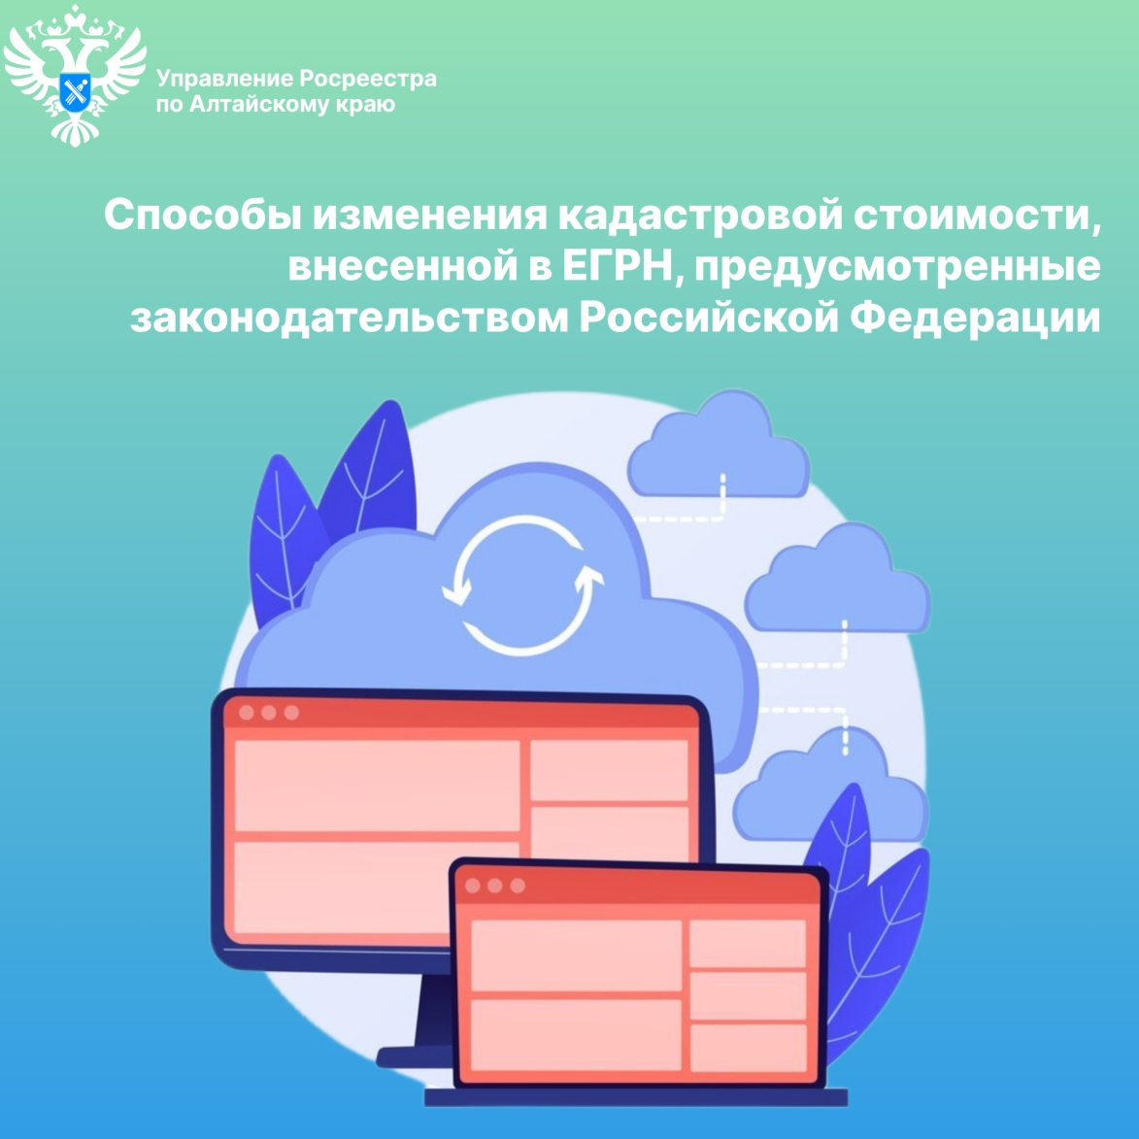

Об Управлении Росреестра по Алтайскому краю
Управление Федеральной службы государственной регистрации, кадастра и картографии по Алтайскому краю (Управление Росреестра по Алтайскому краю) является территориальным органом Федеральной службы государственной регистрации, кадастра и картографии (Росреестр), осуществляющим функции по государственной регистрации прав на недвижимое имущество и сделок с ним, по оказанию государственных услуг в сфере осуществления государственного кадастрового учета недвижимого имущества, землеустройства, государственного мониторинга земель, государственной кадастровой оценке, геодезии и картографии. Выполняет функции по организации единой системы государственного кадастрового учета и государственной регистрации прав на недвижимое имущество, инфраструктуры пространственных данных РФ. Ведомство осуществляет федеральный государственный надзор в области геодезии и картографии, государственный земельный надзор, государственный надзор за деятельностью саморегулируемых организаций кадастровых инженеров, оценщиков и арбитражных управляющих. Подведомственное учреждение Управления - филиал ППК «Роскадастра» по Алтайскому краю. Руководитель Управления, главный регистратор Алтайского края – Юрий Викторович Калашников.

Контакты для СМИ
Пресс-секретарь Управления Росреестра по Алтайскому краю
Бучнева Анжелика Анатольевна 8 (3852) 29 17 44, 5097
22press_rosreestr@mail.ru 656002, Барнаул, ул. Советская, д. 16
Сайт Росреестра: www.rosreestr.gov.ru
Яндекс-Дзен: https://dzen.ru/id/6392ad9bbc8b8d2fd42961a7
ВКонтакте: https://vk.com/rosreestr_altaiskii_krai
Телеграм-канал: https://web.telegram.org/k/#@rosreestr_altaiskii_krai
Одноклассники: https://ok.ru/rosreestr22alt.krai
https://vk.com/video-46688657_456239105

